Запишите в тетради число «2.02-3.02» и
Тему «Десятичные дроби»

- Повторите материал по учебнику: стр. 142 п. 4.1;
- Посмотрите видеоролик по ссылке:

https://resh.edu.ru/subject/lesson/7761/main/233026/

https://resh.edu.ru/subject/lesson/6903/main/235413/

- Выполните задания № 728(У); 726 (а, б); 727; 730; 731(а; в; г) решение запишите в тетрадь.
- Повторение: 629(е); 644(а)
- Подготовка к ВПР:
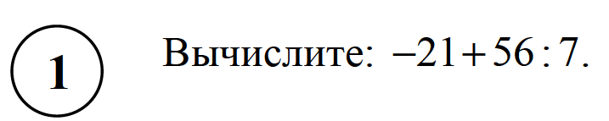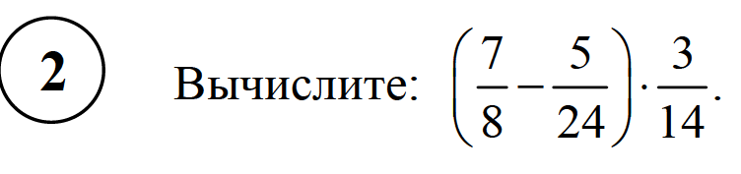
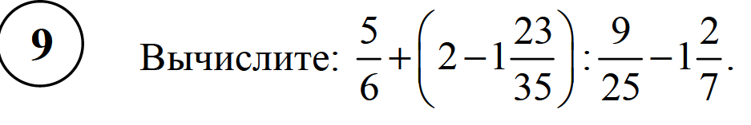
Выполните задания; решение запишите в тетрадь, сфотографируйте и отправьте по почте mvg2756@mail.ru; в теме письма указывайте свою фамилию и класс

